Сынып жетекшілері әдістемелік бірлестігінің апталығы басталды!

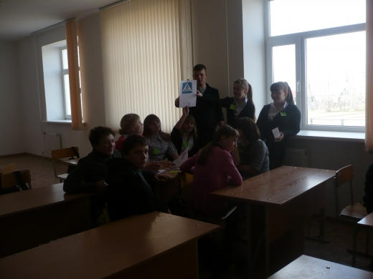
15.04.16 жылы «Азбука дорог» атты шарамен сынып жетекшілерінің ӘБ апталығы басталды. 7 «Б» және 7 «В» сынып жетекшілері С.Н.Голубничая мен Неумывако Д.А. жол жүру ережелері бойынша жоғары деңгейе шара өткізді. Эстафета-ойыны оқушыларға жол жүру ережелерін қайталауға мүмкіндік берді. 7 сынып оқушылары күрделі тапсырмаларды қызығушылықпен орындады.

